绍兴入托入学查验管理系统
产品需求规格说明书

修订履历
版本 | 备注 | 作者 | 日期
V1.0.0 | 查看立项文档：20230725绍兴入托入学内容  以宁波市查验系统打底，只保留查看、下载和打印功能，  疾控端只有账户密码登录，不需要集成平台登录，去掉需要操作的功能，去掉信息查验模块（信息查验，批量导入，手动输入）,去掉学校端的修改密码模块（且初次登录时候不需要修改密码，密码快到期提示去浙江省市共建平台查验接种学校端修改密码）  添加【3.11用户管理】【3.12密码登录】模块，  日志记录改为记录本地日志，  其他数据都通过宁波市查验系统进行数据落地  绍兴市入学入托svn地址：https://192.168.1.42/svn/浙江省入学入托查验系统/绍兴市入学入托  git代码地址：http://192.168.3.80:28080/ruxuerutuo/shaoxingruxuerutuo  目前学生表每晚2点更新，地区表每月1号，15号更新 | 韩丽娜 | 2023-07-25
2.0.0 | 参看第二期项目需求 ：立项20230816-研发项目立项审批申请表20230815-绍兴市入托入学查验证系统特定疫苗查验需求  需求内容详细看：绍兴第二期需求 | 韩丽娜 | 2023-09-21

文档介绍

文档目的
目前绍兴市春、秋季入学、入托查验工作统一使用浙江省统建的入学入托查验系统开展日常查验工作，鉴于省统建查验系统的总体框架设计采用以学校为查验主体进行设计研发（即学校作为查验系统的查验使用方，接种门诊以及疾控作为业务指导方），由于绍兴市教育局下辖学校目前暂无对应专岗人员完成查验工作，导致各门诊在查验工作中遇到难度，无法满足接种门诊日常业务工作需求，因此拟规划实现绍兴市本地入学、入托查验接种证系统。

文档范围

以实际业务管理为出发点，满足查验管理的要求，实现省、市共建的查验项目建设目标，即以绍兴市作为建设主体，项目交付后部署在省里提供查验服务,具体建设内容以及需求如下：
1、开发以接种单位为查验主体的查验接种证系统，具体要求如下：
A. 总体要求：对于疾控以及接种单位的查验系统访问入口需与省SAAS系统做界面融合，实现单点登录要求。即疾控和接种门诊的省SAAS系统上新增查验系统外链按钮，用户通过点击链接按钮后根据访问对象不同分角色进入系统界面进行操作，实现一体化互联互通管理要求。对于学校则提供单独界面进行访问登录。
B. 业务功能要求：详见“浙江省入托入学查验接种证系统需求方案”
2、开发入托入学查验接口，具体要求如下：
按照浙江嘉善查验接口标准进行落地，以支持线上浙里办及线下自助机进行查验证明的显示以及打印工作。

读者对象
项目经理、系统设计人员、测试人员。

产品应当遵循的标准或规范
界面标准：简洁、易操作、风格统一。
业务规则：遵循《预防接种工作规范》。

业务流程图
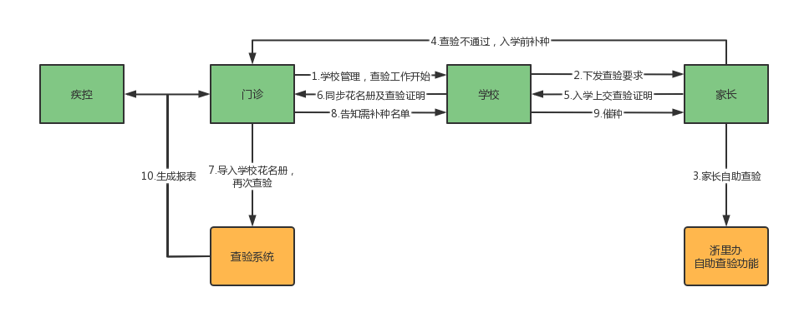

产品介绍
将查验预防接种证纳入受种者入托、入学报名程序，在报名须知中明确告知查验预防接种证的要求和国家免疫规划要求接种的疫苗种类，要求没有预防接种证或未按国家免疫规划接种疫苗的受种者，在入托、入学前应到居住地的接种单位补办或补种。

产品面向用户群体
各疾控中心，接种门诊医生和学校校医。

产品中的角色
角色名称 | 职责描述
各级疾控中心 | 负责对所在辖区接种单位的查验情况进行统计汇总。
接种单位 | 负责对所在辖区内的学校学生进行查验工作。
授权学校用户 | 负责本学校的查验名单收集录入工作，并辅助接种单位完成学生查验催种目标。

总体功能模块
使用对象 | 系统功能模块 | 子模块 | 系统特性描述
学校 | 班级花名册录入 | 信息扫码  Excel批量导入  手动信息 | 支持对幼儿、学生信息进行采集，以此建立本学校班级花名册，为后续门诊查验提供名单支持。采集方式支持单个添加或excel批量导入。
学校 | 班级花名册查询 | / | 支持对采集的幼儿、学生信息进行查询、修改、删除等操作。
门诊以及疾控 | 学校管理 | / | 进行学校基本信息管理
门诊以及疾控 | 信息查验 | / | 对受种者信息进行采集，支持单个添加或excel批量导入(与学校端录入采集共用名单、实时共享)，支持打印查验证明以及补种通知单
门诊以及疾控 | 查询统计 | 信息查验一览表 | 受种者查验信息结果查看
门诊以及疾控 | 查询统计 | 补种汇总表 | 支持统计所属辖区内的受种者补种情况
门诊以及疾控 | 查询统计 | 应补种情况表 | 支持统计当前受种者需补种疫苗的情况
门诊以及疾控 | 查询统计 | 接种证查验汇总表 | 支持统计所属辖区内的受种者补种情况
门诊以及疾控 | 查询统计 | 补种疫苗统计表 | 支持统计所在辖区内各疫苗需补种剂次数、补种剂次数和补种率情况
门诊以及疾控 | 查询统计 | 系统日志查看 | 支持记录并统计疾控、接种门诊以及学校的操作日志

文档全局字段释义
1.蓝色带下划线字体：超链接，ctrl+左键点击直接打开超链接文件。
2.关于查验算法规则：查验算法标准按照嘉善的查验标准
3.户籍类型：查询条件为组合过后的户籍类型（例：全部/本地/全部流动/本市外县/本省外市/外省/失访/流出/临时，实际以库里的表数据返回为准），查询结果显示原始的户籍类型，库里有表进行转义设置。
4.学年：当前年份往前推8年，往后推一年，比如今年是2023年，则学年下拉框为2015年-2024年，共十年
5.查验结果逻辑（该规则适用所有相关报表）：
- 已接种：显示√；
- 未接种：显示X (到期未种、不详、拒种)；
- 未接种但不需要补种：显示O （禁忌、已患、到期不种）
- 未到接种时间：显示为空 (时间未到)；
- 已种全：全程没有X和O；
- 未种全需补种：全程只有X；
- 未种全无需补种：全程没有X但有O；
- *水痘仅显示查验结果，不纳入查验判断；
- 无接种证的也展示空；
- 查验接口文档的提供协助自助查验
- 关于无接种证人群
无接种证人数是指录入后去查验发现saas库里没有的，也算是已查验过的人了，所以它也包含在查验人数里，且查验人数=应查验人数，首次录入日期就是查验日期
查验日期都是指首次查验日期
7.关于轮次和学年的查验的一些问题解答：
①2022年秋季录入了55个人，那么2022年秋季查验报表里统计的为55个人
2023年春季录入了2个人，那么2023年春季查验报表里统计的为2个人
②学年和轮次是可以修改的，
2022年秋季报表统计的是9月1号之后首次录入的数据做对比，如果修改了轮次学年，那首次数据还是按照录入时间点来算，除非删除后添加。
就是说比如2022年秋季数据录入了1年级学生2022年9月一号的数据作为首次的数据，一直没删，等到了2023年我把他改为2023学年春季二年级的学生，这个时候的报表还是与2022年9月一号的数据做比对吗？-是的
手动变成了2023年二年级春，之前的2022年一年级的春秋记录就不要了吧？-是的，报表统计就算到2023年二年级春，原来查询条件就统计不到那个人了
补种通知单和补证通知单是两张分开的，分别又分为信息添加前的通知单和信息添加学校后的通知单
在线打印功能，在线修改固定模板功能
注意：（有些报表打印功能时列太长了，所以这种暂时先注释不做了，意义不大）
云免疫
http://192.168.3.52:81/EpicardCloudPlatWeb/#/ susuht2 sh123456
星光华-首页-查询-打印

海南学校端
http://192.168.3.97:8080/NurHaiNan/#/ 3701020101021 hncy@2022
海南疾控端
http://192.168.3.97:8080/DiseHaiNan/#/ ADMIN A!123456TEST
7.关于查验算法特殊日期的：
fshotkind代码类型 | 中文解释 | 对应特殊日期年份
１ | 正常接种
２ | 禁忌 | 1983
３ | 不详 | 1981
４ | 已种但时间不详 | 1985
５ | 父亲/母亲/监护人拒种 | 1982
６ | 已种同效苗 | 1980
７ | 超期不种 | 1984
８ | 已患 | 1986

针对已种未种的判断：
1，4，6，算已种，
3，5算未种需提示补种，
2，7，8算未种，查验通过但是不需提示补种。
针对A+C疫苗忽略返回6的情况
20230713现在代码里关于针对所有疫苗返回的3和5 设置为忽略的状态（因为实际接种情况复杂，比如乙脑减毒接种了两针拒种的减毒，两针替代的减毒，三针灭活，现在改了之后ｂ０３４和ｂ０３５忽略了，最后返回是第一针是两针灭活时间2019，第二针的灭活只打了一针，还需要接种一针 所以是空）
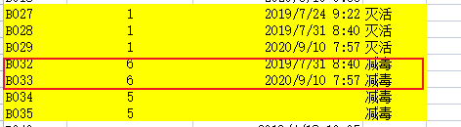
8.目前学生表每晚2点更新，地区表每月1号，15号更新

2.学校端
学校涉及登录、添加、修改、查询、导出、删除的操作情况，记录一下，需要在疾控端查到近一个月的日志。

班级花名册查询

1.查询
功能描述：支持对已添加或导入成功的学生进行查询，查验逻辑参考1.10章节查验结果逻辑。“无接种证人员”匹配时候应同时校验证件类型和证件号码。
查询条件：学年、轮次、年级、班级、是否种全、查验状态、儿童姓名、身份证件号码、受种者编码。
学年：必选项，当前年份往前推8年，往后推一年，比如今年是2023年，则学年下拉框为2015年-2024年，共十年，默认为当前年份
轮次：必选项，下拉框单选，春季/秋季。
年级：非必选项，下拉框单选，根据学校类型返回
幼托机构：幼儿园托班/幼儿园小班/幼儿园中班/幼儿园大班
小学：一年级/二年级/三年级/四年级/五年级/六年级
班级：非必选项，下拉框。
是否种全：非必选项，下拉单选，全部/是/否，默认全部。 选否的时候出现第二个下拉框，“需补种/无需补种”
查验状态：非必选项，下拉单选，全部/已种全/未种全需补种/未种全无需补种/无接种证，默认全部，无接种证也否统计到报表里
儿童姓名：非必选项，输入框。
身份证件号码：非必选项，输入框。
受种者编码：非必选项，输入框。
查询结果：查验状态（首次状态，展示的文字为：已种全/未种全需补种/未种全无需补种/无接种证。）无接种证的时候就是展示无接种证，固定首次查验状态和首次查验时间不变，匹配之后转为有接种证人员、是否种全（实时状态，展示的文字为：是；否-需补种；否-无需补种）、学校名称、学年、轮次、所在年级、所在班级、受种者编码、手机号码、儿童姓名、性别、出生日期、是否有接种证、儿童条码、户籍类型、查验日期、卡介苗1、乙肝疫苗1-3、脊灰疫苗1-4、百白破疫苗1-4、白破疫苗1、麻腮风疫苗1-2、流脑疫苗（A群流脑疫苗1-2，A＋C群流脑疫苗1-2）、乙脑疫苗1-2、甲肝灭活疫苗1-2、*水痘疫苗1-2。
参考界面如下(展示字段还是以查询结果为准，此图可以参看样式：补种完成的使用蓝色对勾，目前只考虑首次查验下需补种的针次即可)：
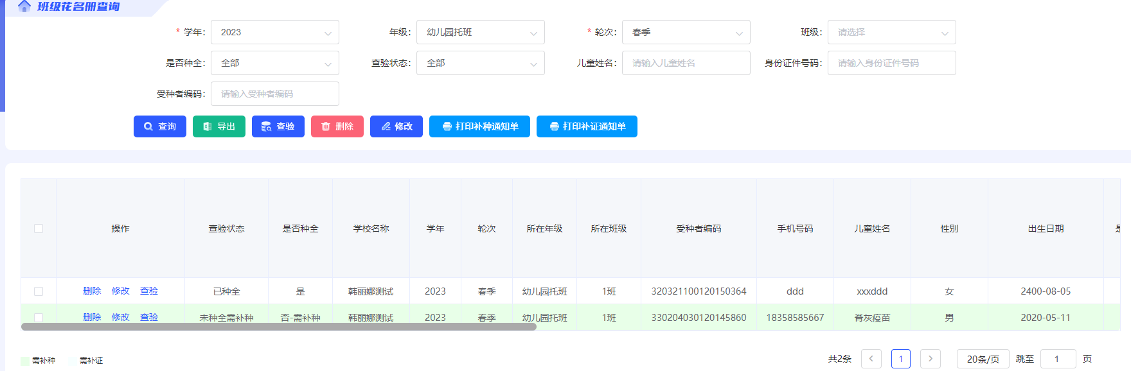
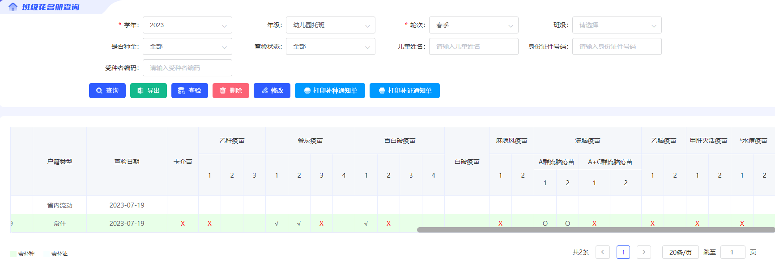
功能按钮和描述：查询、Excel导出、打印补种通知单（支持批量直接打印），打印补证通知单（支持批量直接打印）。
之前版本的补种通知单checkbox有做控制，现在控制放开，为便于选择，可以使用颜色区分需补种和无接种证，需补种(#e8ffe8),需补证(#f7ffff)
列表项展示要求：支持分页，展示20条。
备注：受种者补种完成后用蓝色勾标识，以区分正常完成接种的疫苗，该规则适用所有相关报表。每天晚上定时更新同疾控端3.3查验接种信息

2.Excel导出
功能描述：查询条件下导出受种者列表excel，包含查询条件
导出要求：将查询结果导出到excel中，包含查询条件，分页导出，每页5000条。
6.打印补种通知单（支持批量打印） 功能描述：对需要补种的受种者打印补种通知单。
在查验结果查询列表中，选中受种者点击打印补种通知单按钮进行打印，可批量打印，已经种全的无需打印，支持批量直接打印。
对需要补种的受种者打印通知单见附件4.2补种通知单（信息添加后）

3.打印补证通知单（支持批量打印）
功能描述：对需要补证的受种者打印补证通知单，支持批量直接打印。
对需要补种的受种者打印通知单见附件4.4补证通知单（信息添加后）

4.打印补种通知单（支持批量打印）

功能描述：对需要补种的受种者打印补种通知单。
在查验结果查询列表中，点击打印补种通知单按钮进行打印，可批量打印，已经种全的无需打印。
对需要补种的受种者打印通知单见附件4.2补种通知单（信息添加后）

2.3统计报表

2.3.1需补种名单列表
查的是当前时间点所有需补种的人，不要水痘疫苗。

1.查询
功能描述：统计补种汇总情况，支持导出以及打印。
查询条件：学年，轮次，年级，班级
学年：必选项，当前年份往前推8年，往后推一年，比如今年是2023年，则学年下拉框为2015年-2024年，共十年，默认为当前年份
轮次：必选项，下拉框单选，春季/秋季。
年级：非必选项，下拉框单选，根据学校类型返回
幼托机构：幼儿园托班/幼儿园小班/幼儿园中班/幼儿园大班
小学：一年级/二年级/三年级/四年级/五年级/六年级
班级：非必选项，下拉菜单，根据年级返回。
列表项展示要求：支持分页，展示20条。
查询结果：序号，年级，班级，儿童姓名，出生日期，补种疫苗名称，手机号码。参考图如下：
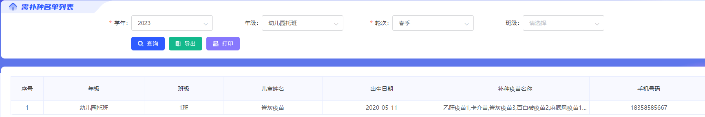

2.Excel导出
导出要求：将查询结果导出到excel中，包含查询条件，导出结果与查询结果一致，分页导出，每页5000条。

3.打印
功能描述：在线打印查询出来的列表，与列表结果展示一样

2.3.2补种反馈表
查询的是当前时间点所有需补种的人：包含前期查验都种全，后面年龄到了需补种，然后再接种的受种者也需要在这个报表体现出来。即只统计需补种且已补种的。不要水痘疫苗。

1.查询
功能描述：学校统计补种汇总情况，支持导出以及打印。
查询条件：学年、轮次、班级，年级
学年：必选项，当前年份往前推8年，往后推一年，比如今年是2023年，则学年下拉框为2015年-2024年，共十年，默认为当前年份
轮次：必选项，下拉框单选，春季/秋季。
年级：非必选项，下拉框单选，根据学校类型返回
幼托机构：幼儿园托班/幼儿园小班/幼儿园中班/幼儿园大班
小学：一年级/二年级/三年级/四年级/五年级/六年级
班级：非必选项，下拉菜单，根据年级返回。
列表项展示要求：支持分页，展示20条。
查询结果：序号，年级，班级，儿童姓名，出生日期，补种疫苗名称，补种时间，是否种全。参考图如下：
最后一列的是否种全返回有三种类型：是；否-需补种；否-无需补种
补种疫苗和补种时间汇总展示不必单个展示
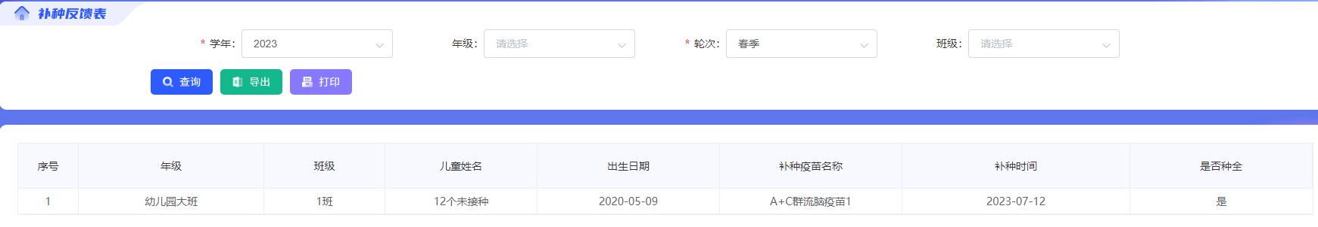

2.Excel导出
导出要求：将查询结果导出到excel中，包含查询条件，导出结果与查询结果一致，分页导出，每页5000条。

3.打印
功能描述：在线打印查询出来的列表，与列表结果展示一样

2.4系统管理

2.4.1修改密码
该修改密码模块删除，且账号登陆时去掉首次登录强制修改密码功能，每隔三个月也不用提示密码修改

学校端登录和修改密码功能
1、登录密码规则
由8-16位数字、字母、英文特殊字符组成。必须同时包含数字、大写字母、小写字母、英文特殊字符（其中英文特殊字符可使用!、@、#、$）
2、登录失败次数限制，限制规则：
连续输入用户名密码错误后，若该用户名存在，错误次数将将被记录下来，并提示用户："用户名或密码错误，请重新输入！（剩余x次机会）"，该用户将会被锁定，无法登录;
成功登录的用户，用户登录的错误次数将会被清0；
无法登录的用户，次日凌晨将会解除锁定;
用户登录的错误次数，次日凌晨将会被清0;
3、登录界面，密码必须加密传输到后台；
加密传输的代码实现请看【程序设计】；

4、强制修改密码（学校端修改密码功能）：
用户首次登录系统强制要求修改密码，并且每隔三个月强制修改一次密码
提示“为了保障您的账户安全，您还有x天将修改密码。”（倒数三天提示）
5、密码规则（备注加在修改密码页面下面）：
①新密码长度为8-16位；
②新密码必须同时包含数字、大写字母、小写字母、英文特殊字符
③字母：a-z A-Z，数字：0-9，特殊字符：! @ # $
6、默认密码
学校密码初始默认值为“NBcyxt@123456”
- 不允许多人登录

2.4.2通知单模板查看
功能描述：补证通知单，补种通知单模板查看

1.补种通知单模板查看（信息添加前后两个）
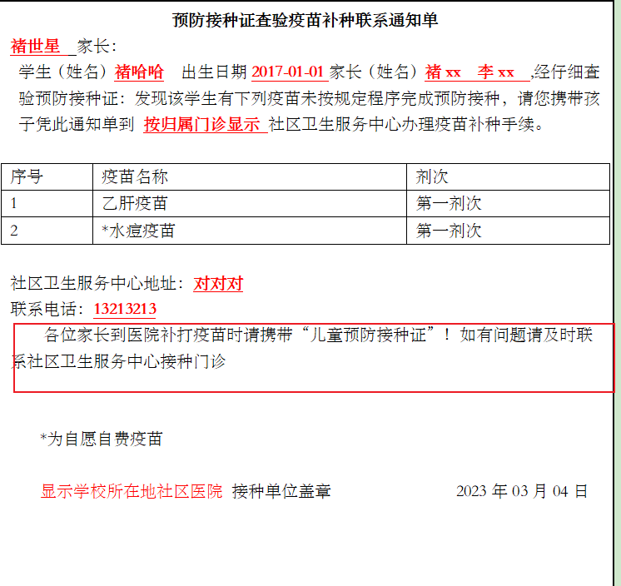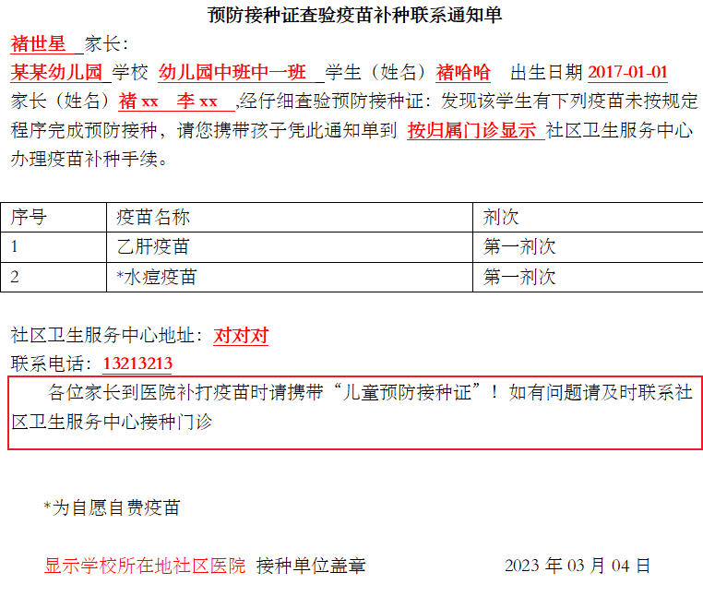

2.补证通知单模板查看（两个）
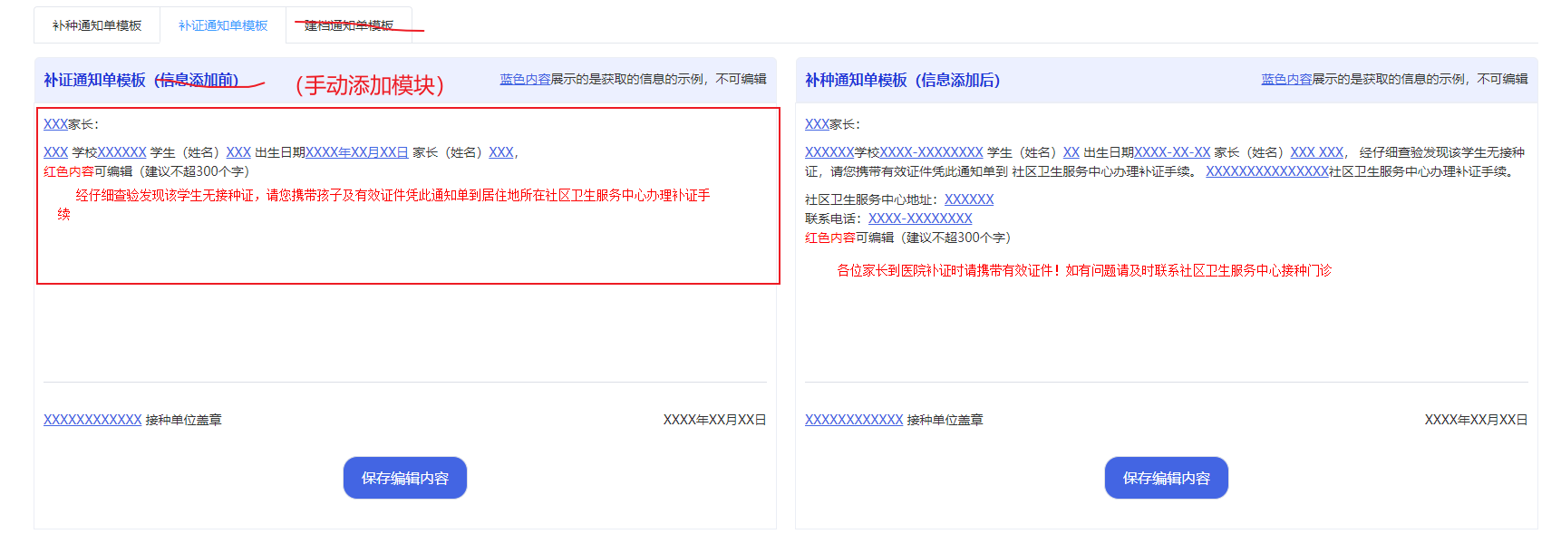

3.疾控门诊端功能

学校管理

1.查询
功能描述：支持对学校进行管理，由接种门诊维护学校基本信息.
权限：疾控用户仅提供查询功能，门诊用户可查询和导出
查询条件：选择地区（默认本接种单位）、学校类型（幼托机构/小学）、学校编码、学校名称。
选择地区：必填项，树形结构，如果为疾控用户，默认所属，可选择下级；如果为接种门诊用户，默认为当前登录接种门诊用户，不可选择；
学校类型：非必选项，下拉单选，幼托机构/小学。
学校编码：非必填项，文本框，支持模糊查询，。
学校名称：非必填项，文本框，支持模糊查询，。
查询结果：操作列（账号分配）、学校编码、学校名称、地区编码、地区名称、所属接种单位编码、接种单位名称。
操作列 | 学校编码 | 学校名称 | 学校类型 | 地区编码 | 地区名称 | 所属接种单位编码 | 接种单位名称
账号分配

功能按钮：查询、Excel导出，账号分配
账号分配（只保留账号，不给新增和重置密码功能）：学校端不支持多人同时登录，但是支持分配多个账号进行操作，展示分配的账号

列表项展示要求：支持分页，展示20条。

2.学校分配账号（弹窗）
功能描述：接种门诊用户对学校进行授权，登录系统。
具体实现：点击账号分配可出现弹窗，展示之前已经存在的账号（没有就不展示），只展示提示语“账号密码默认为NBcyxt@123456”
分配账号规则：学校账号加序列号，
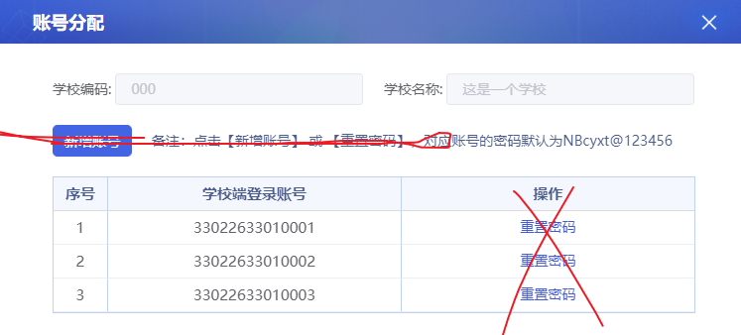

3.导出Excel
功能描述：可以将查询结果导出到excel中，包含查询条件。
导出模板与查询结果一致，分页导出，每页5000条。

查验接种信息（同学校端班级花名册查询功能）
权限：门诊端都可以操作，疾控端只能查询。
1.查询条件中姓名、身份证号或编码指向性条件输入后，其他非默认值的必填项不用做校验即可直接查询。
2.“无接种证人员”匹配时候应同时校验证件类型和证件号码。

1.查询
功能描述：支持对已添加或导入成功的学生进行查询查验情况，查验逻辑参考1.10章节查验结果逻辑。
查询条件：选择地区、学校类型、学校名称、学年、轮次、年级、班级、是否种全、查验状态、儿童姓名、身份证件号码、受种者编码。
选择地区：必填项，树形结构，如果为疾控用户，默认所属，可选择下级；如果为接种门诊用户，默认为当前登录接种门诊用户，不可选择；
学校类型：非必选项，下拉单选，幼托机构/小学。
学校名称：必选项，根据地区和学校类型返回的下拉框，可搜索。
学年：必选项，当前年份往前推8年，往后推一年，比如今年是2023年，则学年下拉框为2015年-2024年，共十年，默认为当前年份
轮次：必选项，下拉框单选，春季/秋季。
年级：非必选项，下拉框单选，根据学校类型返回
幼托机构：幼儿园托班/幼儿园小班/幼儿园中班/幼儿园大班
小学：一年级/二年级/三年级/四年级/五年级/六年级
班级：非必选项，下拉框。
是否种全：非必选项，下拉单选，全部/是/否，默认全部。选否的时候出现第二个下拉框，“需补种/无需补种”
查验状态：非必选项，下拉单选，全部/已种全/未种全需补种/未种全无需补种/无接种证，默认全部。
儿童姓名：非必选项，输入框。
身份证件号码：非必选项，输入框。
受种者编码：非必选项，输入框。
查询结果：查验状态（首次状态， 展示的文字为：已种全/未种全需补种/未种全无需补种/无接种证。）无接种证的时候就是展示无接种证，固定首次查验状态和首次查验时间不变，匹配之后转为有接种证人员、是否种全（实时状态，展示的文字为：是；否-需补种；否-无需补种）、学校名称、学年、轮次、所在年级、所在班级、受种者编码、手机号码、儿童姓名、性别、出生日期、是否有接种证、儿童条码、户籍类型、查验日期、卡介苗1、乙肝疫苗1-3、脊灰疫苗1-4、百白破疫苗1-4、白破疫苗1、麻腮风疫苗1-2、流脑疫苗（A群流脑疫苗1-2，A＋C群流脑疫苗1-2）、乙脑疫苗1-2、甲肝灭活疫苗1-2、*水痘疫苗1-2。
参考界面如下(展示字段还是以查询结果为准，此图可以参看样式：补种完成的使用蓝色对勾，目前只考虑首次查验下需补种的针次即可)：
功能按钮和描述：查询、打印补种通知单（支持批量直接打印），打印补证通知单（支持批量直接打印），打印查验证明（支持批量直接打印）。
之前版本的补种通知单checkbox有做控制，现在控制放开，为便于选择，可以使用颜色区分需补种和无接种证，需补种(#e8ffe8),需补证(#f7ffff)
列表项展示要求：支持分页，展示20条。
备注：受种者补种完成后用蓝色勾标识，以区分正常完成接种的疫苗，该规则适用所有相关报表。

2.Excel导出
功能描述：查询条件下导出受种者列表excel，包含查询条件
导出要求：将查询结果导出到excel中，包含查询条件，分页导出，每页5000条。

3.打印补种通知单（支持批量打印）

功能描述：对需要补种的受种者打印补种通知单。
在查验结果查询列表中，点击打印补种通知单按钮进行打印，可批量打印，已经种全的无需打印。
对需要补种的受种者打印通知单见附件4.2补种通知单（信息添加后）

4.打印补证通知单（支持批量打印）
功能描述：对需要补证的受种者打印补证通知单，支持批量直接打印。
对需要补种的受种者打印通知单见附件4.4补证通知单（信息添加后）

5.打印查验证明（支持批量打印）
功能描述：受种者打印查验证码。
在查验结果查询列表中，点击打印查验证明按钮进行打印，可批量打印
查验证明模板，二维码为受种者编码，落款单位为打印单位。 （无接种证的不能打印）
打印模板见附件4.5查验证明模板

备注：该功能接种单位和疾控均能看到，疾控可选地区树形控件，最小到接种单位；同时每天晚上定时全量更新查验结果。未匹配到的个案每日定时以身份证号从省saas系统中定时更新数据，匹配到个案后按照查验规则更新数据（查验状态同步更新），对于这部分个案首次查验时间为匹配到省saas系统的数据为时间节点。同学校端无接种证的定时查验功能。

补种汇总表（门诊端）

1.查询
功能描述：支持按区域、接种门诊以及学校统计补种汇总情况，支持导出以及打印。
查询条件：选择地区，学校类型，学校名称，学年，轮次，年级，班级。
选择地区：必填项，树形结构，如果为疾控用户，默认所属，可选择下级；如果为接种门诊用户，默认为当前登录接种门诊用户，不可选择；
轮次：必选项，下拉框单选，春季/秋季。
学校类型：非必选项，下拉单选，幼托机构/小学。
学校名称：根据地区和学校类型返回，非必选项，下拉单选，可搜索
学年：必选项，当前年份往前推8年，往后推一年，比如今年是2023年，则学年下拉框为2015年-2024年，共十年，默认为当前年份
年级：非必选项，下拉框单选，根据学校类型返回
幼托机构：幼儿园托班/幼儿园小班/幼儿园中班/幼儿园大班
小学：一年级/二年级/三年级/四年级/五年级/六年级
班级：非必选项，根据学校名称和年级返回的下拉框。
列表项展示要求：最后一行带合计项
查询结果：名称/单位名称（当不选学校名称时展示的是“单位名称”-学校班级名称带年级的班级名称，否则展示“名称”-地区下单位名称如图所示），应查验人数，实查验人数，无证人数，补接种证人数，需补种疫苗人数，完成全程补种人数，各个疫苗的应补种剂次和补种剂次（卡介苗、乙肝疫苗、脊灰疫苗、百白破疫苗、白破疫苗、麻腮风疫苗、流脑疫苗（A群流脑疫苗，A＋C群流脑疫苗）、乙脑疫苗、甲肝灭活疫苗、*水痘疫苗）
当不选学校名称时展示的时列表添加备注：应查验幼托（学校）数XX个 实查验幼托（学校）数XX个
- 应查验人数：所有儿童数。
- 实查验人数：已查验的儿童数。
- 无证人数：首次获取查验结果时，未匹配到的人数。（改为匹配到档案的都是有证，没匹配到的都是无证）
- 补接种证人数：首次查验未匹配，后来再次查验能获取查验结果的个案均统计为已补证人数。已补证人数之前是之前是未匹配的，现在匹配上了的人。
- 需补种疫苗人数：首次获取查验结果时，查验状态为未种全需补种状态的人数未按免疫程序接种的人数。
- 完成全程补种人数：首次获取查验结果时，未按免疫程序接种，后续更新已按免疫程序接种的人数。（首次获取查验结果时，查验状态为未种全需补种状态，后续更新为已种全的人数）
- 某个疫苗种类的应补种剂次：首次获取查验结果时，未接种需补种该疫苗的剂次数，即该疫苗显示为X的剂次数，如果该疫苗有多剂次的，需要加起来。
- 某个疫苗种类的补种剂次：首次从获取查验结果时，未接种需补种该疫苗，即该疫苗显示为X，后续更新已接种的剂次数，如果该疫苗有多剂次的，需要加起来
参考图如下：
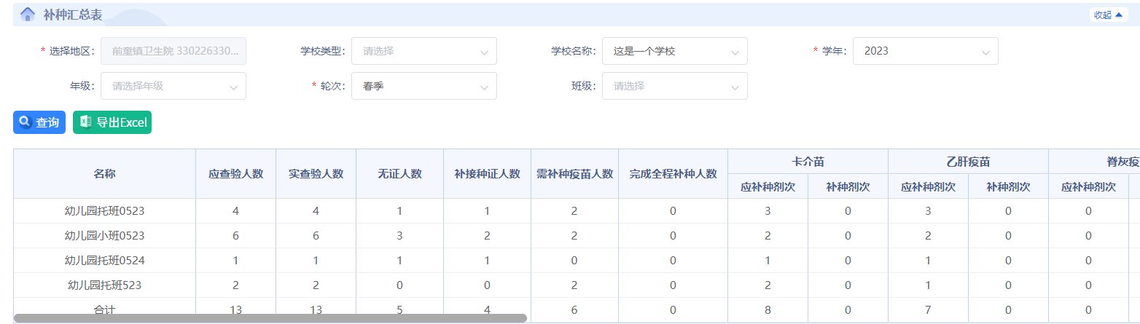
查询条件选了学校名称
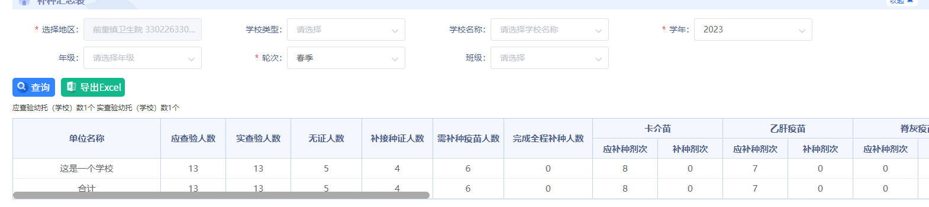
查询条件不选学校名称

2.Excel导出
导出要求：将查询结果导出到excel中，包含查询条件，导出结果与查询结果一致。

补种汇总表（疾控端）

1.查询
功能描述：支持按区域、接种门诊以及学校统计补种汇总情况，支持导出以及打印。
查询条件：选择地区，学校类型，学年，轮次，学校名称，年级，班级
选择地区：必填项，树形结构，如果为疾控用户，默认所属，可选择下级；如果为接种门诊用户，默认为当前登录接种门诊用户，不可选择；
学校类型：非必选项，下拉单选，幼托机构/小学。
学年：必选项，当前年份往前推8年，往后推一年，比如今年是2023年，则学年下拉框为2015年-2024年，共十年，默认为当前年份
轮次：必选项，下拉框单选，春季/秋季。
学校名称：根据地区和学校类型返回，非必选项，下拉单选，可搜索
年级：非必选项，下拉框单选，根据学校类型返回
幼托机构：幼儿园托班/幼儿园小班/幼儿园中班/幼儿园大班
小学：一年级/二年级/三年级/四年级/五年级/六年级
班级：非必选项，下拉菜单，根据年级返回。
查询结果：单位名称（详见下面第一条解释），应查验幼托、学校数，实查验幼托、学校数，应查验人数，实查验人数，无证人数，补接种证人数，需补种疫苗人数，完成全程补种人数，各个疫苗的应补种剂次和补种剂次（卡介苗、乙肝疫苗、脊灰疫苗、百白破疫苗、白破疫苗、麻腮风疫苗、流脑疫苗（A群流脑疫苗，A＋C群流脑疫苗）、乙脑疫苗、甲肝灭活疫苗、*水痘疫苗）

- 单位名称/名称：当选择省/市/区/街道/门诊，对应查到的单位名称级别为市/区/街道/门诊/学校；
当选择门诊，单位名称下返回的为学校名称；
只有地区选择门诊的时候，学校名称才给返回
当选择学校名称，单位名称改为名称，名称展示年级+班级（和门诊端的补种汇总表一个效果），不选择学校名称就清空年级和班级。
只有选择学校名称的时候，下面返回的title是“名称”，其它都是单位名称
- 应查验幼托、学校数：在选定条件情况下有添加过1名以上学生的学校数，为0点不显示单位。
- 实查验幼托、学校数：已查验的学校数
- 应查验人数：所有儿童数。
- 实查验人数：已查验的儿童数。
- 无证人数：首次获取查验结果时，未匹配到的人数。（改为匹配到档案的都是有证，没匹配到的都是无证）
- 补接种证人数：首次查验未匹配，后来再次查验能获取查验结果的个案均统计为已补证人数。已补证人数之前是之前是未匹配的，现在匹配上了的人。
- 需补种疫苗人数：首次获取查验结果时，查验状态为未种全需补种状态的人数未按免疫程序接种的人数。
- 完成全程补种人数：首次获取查验结果时，未按免疫程序接种，后续更新已按免疫程序接种的人数。（首次获取查验结果时，查验状态为未种全需补种状态，后续更新为已种全的人数）
- 某个疫苗种类的应补种剂次：首次获取查验结果时，未接种需补种该疫苗的剂次数，即该疫苗显示为X的剂次数，如果该疫苗有多剂次的，需要加起来。
- 某个疫苗种类的补种剂次：首次从获取查验结果时，未接种需补种该疫苗，即该疫苗显示为X，后续更新已接种的剂次数，如果该疫苗有多剂次的，需要加起来

2.Excel导出
导出要求：将查询结果导出到excel中，包含查询条件，导出结果与查询结果一致。

需补种名单列表
查询的是当前时间点所有需补种的人，不要水痘疫苗。

1.查询
功能描述：支持按区域、接种门诊以及学校统计补种汇总情况，支持导出以及打印。
该功能接种单位和疾控均能看到。
查询条件：选择地区，学校类型，学校名称，学年，轮次，年级，班级
选择地区：必填项，树形结构，如果为疾控用户，默认所属，可选择下级；如果为接种门诊用户，默认为当前登录接种门诊用户，不可选择；
学校类型：非必选项，下拉单选，幼托机构/小学。
学校名称：根据地区和学校类型返回，非必选项，下拉单选，可搜索
学年：必选项，当前年份往前推8年，往后推一年，比如今年是2023年，则学年下拉框为2015年-2024年，共十年，默认为当前年份
轮次：必选项，下拉框单选，春季/秋季。
年级：非必选项，下拉框单选，根据学校类型返回
幼托机构：幼儿园托班/幼儿园小班/幼儿园中班/幼儿园大班
小学：一年级/二年级/三年级/四年级/五年级/六年级
班级：非必选项，根据学校名称和年级返回的下拉框。
列表项展示要求：支持分页，展示20条。
查询结果：序号，学校，年级，班级，儿童姓名，出生日期，补种疫苗名称，手机号码。参考图如下：
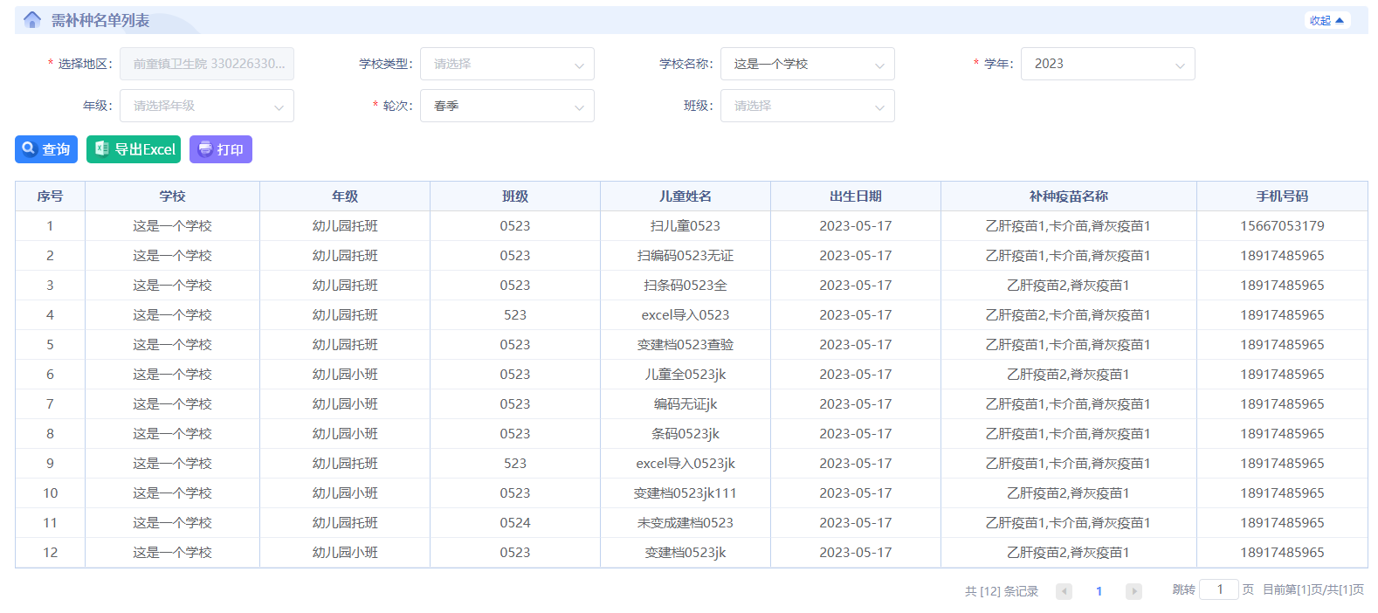

2.Excel导出
导出要求：将查询结果导出到excel中，包含查询条件，导出结果与查询结果一致，分页导出，每页5000条。

3.打印
功能描述：在线打印查询出来的列表，与列表结果展示一样

补种情况反馈表(仅门诊接种单位)
查询的是当前时间点所有需补种的人：包含前期查验都种全，后面年龄到了需补种，然后再接种的受种者也需要在这个报表体现出来。即只统计需补种且已补种的。不要水痘疫苗。

1.查询
功能描述：按照接种单位下面的学校统计补种汇总情况，支持导出以及打印。
该功能仅接种单位看到。
查询条件：选择地区、学校类型、学校名称、学年、轮次、年级、班级名称
选择地区：默认为当前登录接种门诊用户，不可选择；
学校类型：非必选项，下拉单选，幼托机构/小学。
学校名称：根据地区和学校类型返回，非必选项，下拉单选，可搜索
学年：必选项，当前年份往前推8年，往后推一年，比如今年是2023年，则学年下拉框为2015年-2024年，共十年，默认为当前年份
轮次：必选项，下拉框单选，春季/秋季。
年级：非必选项，下拉框单选，根据学校类型返回
幼托机构：幼儿园托班/幼儿园小班/幼儿园中班/幼儿园大班
小学：一年级/二年级/三年级/四年级/五年级/六年级
班级名称：非必选项，下拉菜单，根据学校名称和年级返回
列表项展示要求：支持分页，展示20条。
查询结果：序号，学校，年级，班级，儿童姓名，出生日期，补种疫苗名称，补种时间，是否种全。参考图如下：最后一列的是否种全返回有三种类型：是；否-需补种；否-无需补种
补种疫苗和补种时间汇总展示不必单个展示
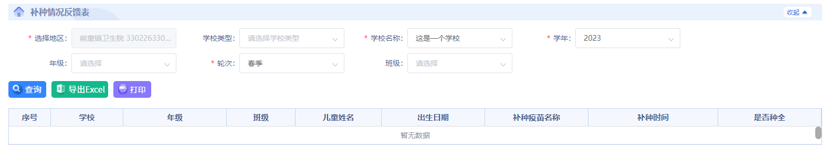

2.Excel导出
导出要求：将查询结果导出到excel中，包含查询条件，导出结果与查询结果一致，分页导出，每页5000条。

3.打印
功能描述：在线打印查询出来的列表，与列表结果展示一样

接种证查验情况汇总表（学校所在地)(疾控门诊均可见，不分剂次)

1.查询
功能描述：支持按区域、接种门诊以及学校统计补种汇总情况，支持导出以及打印。
查询条件：选择地区，学校类型，学年，轮次
选择地区：必填项，树形结构，如果为疾控用户，默认所属，可选择下级；如果为接种门诊用户，默认为当前登录接种门诊用户，不可选择；
学校类型：非必选项，下拉单选，幼托机构/小学。
学年：必选项，当前年份往前推8年，往后推一年，比如今年是2023年，则学年下拉框为2015年-2024年，共十年，默认为当前年份
轮次：必选项，下拉框单选，春季/秋季。
查询结果：报告单位(当选择接种门诊的时候，列表内展示的是学校名称，应查验数、查验数显示为1。)，托幼机构小学（应查验数，查验数）、入托入学人数，查验人数，持接种证人数，补接种证人数，完成全程接种人数，需补种疫苗人数，完成全程补种人数，各个疫苗的应补种剂次和补种剂次数（卡介苗、乙肝疫苗、脊灰疫苗、百白破疫苗、白破疫苗、麻腮风疫苗、流脑疫苗（A群流脑疫苗，A＋C群流脑疫苗）、乙脑疫苗、甲肝灭活疫苗）
查询要求：最后一行展示合计
- 报告单位：选择地区的下一级别。当选择接种门诊的时候，列表内展示的是学校名称，，应查验数、查验数显示为1。
- 托幼机构小学应查验数：在选定条件情况下有添加过1名以上学生的学校数，为0点不显示单位。
- 托幼机构小学查验数：已查验的学校数
- 入托入学人数：所有儿童数。
- 查验人数：已查验的儿童数。
- 持接种证证人数：首次获取查验结果时，所有匹配上的有查验结果的人
- 补接种证人数：首次获取查验结果时未匹配，后来再次查验能获取查验结果的个案均统计为已补证人数。已补证人数之前是之前是未匹配的，现在匹配上了的人。
- 完成全程接种人数：首次获取查验结果时，按照免疫程序完成全程接种的人数
查验状态为已种全的受种者状态人数（改为排除禁忌、已患、未到接种时间的无需接种受种者）
而且查验人数=应查验人数=全程接种人数+需补种疫苗人数+无接种证人数+未种全无需补种人数。
- 需补种疫苗人数：首次获取查验结果时，查验状态为未种全需补种状态的人数未按免疫程序接种的人数
- 完成全程补种人数：首次获取查验结果时，未按免疫程序接种，未种全需补种后续更新已按免疫程序接种的人数。即查验状态为未种全需补种状态，后续更新为已种全的人数
- 某个疫苗种类的应补种剂次次数：首次获取查验结果时，未接种需补种该疫苗的剂次数，即该疫苗显示为X的剂次数，如果该疫苗有多剂次的，需要加起来。
- 某个疫苗种类的补种剂次：首次从获取查验结果时，未接种需补种该疫苗，即该疫苗显示为X的剂次数，后续更新已接种的剂次数，如果该疫苗有多剂次的，需要加起来
客户给的参考图如下：
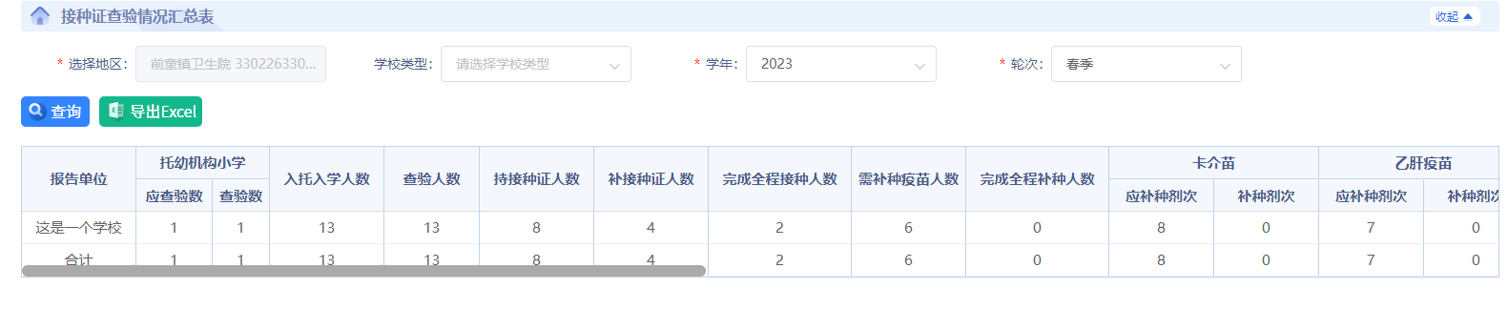
表格下方添加的备注说明：
说明：
1、本表为通用汇总表，各级分入托、入学儿童分类进行统计报告；
2、乡镇卫生院、社区卫生服务中心根据托幼机构/学校报告的“儿童入托/入学预防接种查验情况登记表”，以托幼机构/学校为单位分别填报；
3、县级以乡镇/街道为单位、市级以县（市、区）为单位、省级以市为单位，分入托、入学查验完成情况汇总报告；
4、“完成全程接种人数”指在查验时，已完成该月龄/年龄应种所有疫苗接种的人数，“需补种疫苗人数”指查验时存在漏种且需补种的人数；
5、疫苗漏种和补种情况，仅汇总存在漏种且需补种儿童情况，不包括因禁忌或超龄不需补种以及未到接种年龄的儿童。

2.Excel导出
导出要求：将查询结果导出到excel中，包含查询条件，导出结果与查询结果一致。

接种证查验情况汇总表(分剂次)（分剂次的疾控门诊均可见）

1.查询
功能描述：支持分剂次按区域、接种门诊以及学校统计补种汇总情况，支持导出以及打印。
查询条件：选择地区，学校类型，学年，轮次
选择地区：必填项，树形结构，如果为疾控用户，默认所属，可选择下级；如果为接种门诊用户，默认为当前登录接种门诊用户，不可选择；
学校类型：非必选项，下拉单选，幼托机构/小学。
学年：必选项，当前年份往前推8年，往后推一年，比如今年是2023年，则学年下拉框为2015年-2024年，共十年，默认为当前年份
轮次：必选项，下拉框单选，春季/秋季。
查询结果：报告单位(当选择接种门诊的时候，列表内展示的是学校名称，，应查验数、查验数显示为1。)，托幼机构小学（应查验数，查验数）、入托入学人数，查验人数，持接种证人数，补接种证人数，完成全程接种人数，需补种疫苗人数，完成全程补种人数，各个疫苗的应补种剂次和补种剂次数（卡介苗1、乙肝疫苗1-3、脊灰疫苗1-4、百白破疫苗1-4、白破疫苗1、麻腮风疫苗1-2、流脑疫苗（A群流脑疫苗1-2，A＋C群流脑疫苗1-2）、乙脑疫苗1-2、甲肝灭活疫苗1-2）
查询要求：最后一行展示合计
- 报告单位：选择地区的下一级别。(当选择接种门诊的时候，列表内展示的是学校名称，，应查验数、查验数显示为1。)
- 托幼机构小学应查验数：在选定条件情况下有添加过1名以上学生的学校数，为0点不显示单位。
- 托幼机构小学查验数：已查验的学校数
- 入托入学人数：所有儿童数。
- 查验人数：已查验的儿童数。
- 持接种证证人数：首次获取查验结果时，所有匹配上的有查验结果的人
- 补接种证人数：首次获取查验结果时，无预防接种证，后续更新有预防接种证的人数。
改为首次查验未匹配，后来再次查验能获取查验结果的个案均统计为已补证人数。已补证人数之前是之前是未匹配的，现在匹配上了的人。
- 完成全程接种人数：首次获取查验结果时，按照免疫程序完成全程接种的人数
查验状态为已种全的受种者状态人数（改为排除禁忌、已患、未到接种时间的无需接种受种者）
而且查验人数=应查验人数=全程接种人数+需补种疫苗人数+无接种证人数+未种全无需补种人数。
查验人数=无证人+已种全+未种全需补种+未种全无需补种=无证人+有证人=全程接种人数+需补种疫苗人数+无接种证人数+未种全无需补种人数。
- 需补种疫苗人数：首次获取查验结果时，查验状态为未种全需补种状态的人数未按免疫程序接种的人数
- 完成全程补种人数：首次获取查验结果时，未按免疫程序接种，后续更新已按免疫程序接种的人数。即查验状态为未种全需补种状态，后续更新为已种全的人数
- 某个疫苗种类的应补种剂次次数：首次获取查验结果时，未接种需补种该疫苗的剂次数，即该疫苗显示为X的剂次数，如果该疫苗有多剂次的，需要加起来。
- 某个疫苗种类的补种剂次：首次从获取查验结果时，未接种需补种该疫苗，即该疫苗显示为X的剂次数，后续更新已接种的剂次数，如果该疫苗有多剂次的，需要加起来
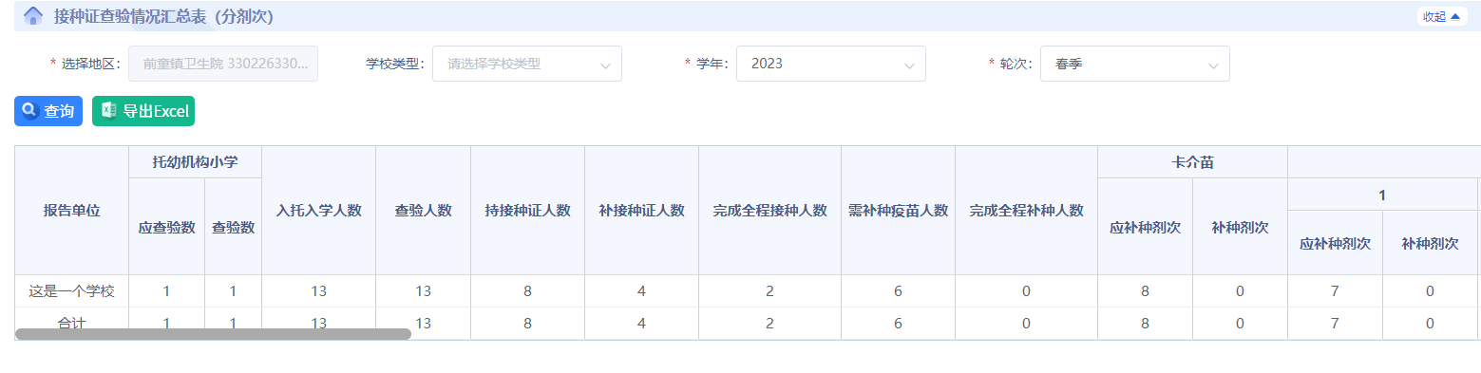
表格下方添加的备注说明：
说明：
1、本表为通用汇总表，各级分入托、入学儿童分类进行统计报告；
2、乡镇卫生院、社区卫生服务中心根据托幼机构/学校报告的“儿童入托/入学预防接种查验情况登记表”，以托幼机构/学校为单位分别填报；
3、县级以乡镇/街道为单位、市级以县（市、区）为单位、省级以市为单位，分入托、入学查验完成情况汇总报告；
4、“完成全程接种人数”指在查验时，已完成该月龄/年龄应种所有疫苗接种的人数，“需补种疫苗人数”指查验时存在漏种且需补种的人数；
5、疫苗漏种和补种情况，仅汇总存在漏种且需补种儿童情况，不包括因禁忌或超龄不需补种以及未到接种年龄的儿童。

2.Excel导出
导出要求：将查询结果导出到excel中，包含查询条件，导出结果与查询结果一致。

补种疫苗统计表
注意下甲肝和麻腮风的修改，需补种里摘掉了禁忌、已患、到期不种这三种情况

功能描述：支持统计所在辖区内各疫苗需补种剂次数、补种剂次数和补种率情况
查询条件：选择地区（采用树图，最低到接种单位，接种单位默认本单位），学校类型，学年，轮次，出生日期，补种日期，学校名称，年级，班级。
选择地区：必填项，树形结构，如果为疾控用户，默认所属，可选择下级；如果为接种门诊用户，默认为当前登录接种门诊用户，不可选择；
学校类型：非必选项，下拉单选，幼托机构/小学。
学年：必选项，当前年份往前推8年，往后推一年，比如今年是2023年，则学年下拉框为2015年-2024年，共十年，默认为当前年份
轮次：必选项，下拉框单选，春季/秋季。
出生日期：日期范围控件，必须均小于等于当前系统日期；起始日期必须小于等于截止日期，非必选项，默认空。
补种日期：日期范围控件，必须均小于等于当前系统日期；起始日期必须小于等于截止日期，非必选项，默认空。
学校名称：根据地区和学校类型返回，非必选项，下拉单选，可搜索。
年级：非必选项，下拉框单选，根据学校类型返回
幼托机构：幼儿园托班/幼儿园小班/幼儿园中班/幼儿园大班
小学：一年级/二年级/三年级/四年级/五年级/六年级
班级：非必选项，根据学校名称和年级返回的下拉框。
查询结果：疫苗种类、需补种剂次数、补种剂次数、补种率(%)。
需补种剂次数：首次获取查验结果时，未接种该疫苗的剂次数加起来。
补种剂次数：首次从获取查验结果时，未接种该疫苗，后续更新已接种的剂次数加起来。
补种率（%）:（补种剂次数/需补种剂次数）*100%

参考界面如下：
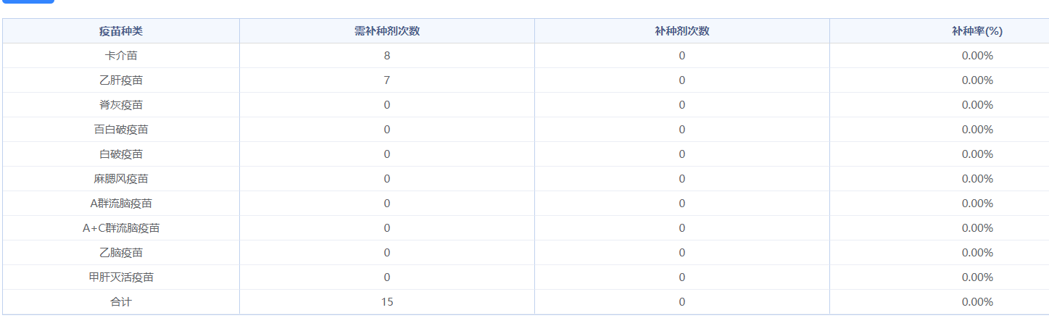
备注：只统计已查验的儿童，该功能接种单位和疾控均能看到

日志查看（此处记录的是该系统的日志不是宁波的）
功能描述：支持记录并查询疾控、接种单位以及学校涉及登录、添加、修改、查询、导出、删除的操作情况。
查询条件：选择地区，日志时间，操作类型，对象选择
选择地区：必填项，树形结构，如果为疾控用户，默认所属，可选择下级；如果为接种门诊用户，默认为当前登录接种门诊用户，不可选择；
日志时间：必选项，年月日时分时间范围控件，默认选近一个月时间；
操作类型：必选项，至少选一个，复选框，登录/添加/修改/查询/导出/删除
对象选择：非必选项，下拉框，默认全部，全部/疾控/接种门诊/学校（此处注意下对象选择随登录对象的权限变动，比如登录的是疾控用户，返回的是“全部/疾控/接种门诊/学校”，登录的是门诊用户，返回的是“全部/接种门诊/学校”）
查询结果：序号，操作类型，模块名称，登录名，账户，记录时间
列表项展示要求：支持分页，展示20条。

用户管理模块（只有管理员有权限查看该模块，需要记录日志）

1.查询
功能描述：支持按区域进行账户查询。
查询条件：所属地区，登录账号，用户显示名
查询结果：序号，操作（修改，删除），所属地区，用户登录账号，用户显示名
列表项展示要求：支持分页，展示20条。

2.新增
功能描述：新增账户
新增条件：所属地区，用户显示名，登录账号（保持唯一性），密码。
所属地区：必填项，地区树，默认空。
用户显示名：必填项，输入框，只允许输入中英文和下划线，不超过15个字；
登录账号：必填项，输入框，只允许输入中英文和下划线，不超过15个字，唯一性校验；
用户权限：必选项单选框，管理员/普通用户，默认普通用户，只有管理员可以查看用户管理模块
密码：输入框，默认值为“SXcyxt@123456”，可编辑带小眼睛可查看密码。

下方添加备注：
备注：① 新密码长度为8-16位；
② 新密码必须同时包含数字、大写字母、小写字母、英文特殊字符；
③ 字母：a-z A-Z，数字：0-9，特殊字符! @ # $

3.修改
功能描述：修改账户
修改条件：所属地区，用户显示名，登录账号（保持唯一性），是否修改密码。
所属地区：必填项，地区树，默认所属，不允许修改。
用户显示名：必填项，输入框，默认所属，只允许输入中英文和下划线，不超过15个字；
登录账号：必填项，输入框，默认所属，只允许输入中英文和下划线，不超过15个字，唯一性校验；
用户权限：必选项单选框，默认所选，管理员/普通用户，默认普通用户，只有管理员可以查看用户管理模块
是否修改密码：单选框，默认否，选择是，出现新密码和确认新密码输入框；
下方添加备注：
备注：① 新密码长度为8-16位；
② 新密码必须同时包含数字、大写字母、小写字母、英文特殊字符；
③ 字母：a-z A-Z，数字：0-9，特殊字符! @ # $

4.删除
功能描述：删除账户
操作：点击操作项里面的删除，二次提示：“确定删除该账户？”，确定的话则删除改账号（真删除）

账号密码登录功能

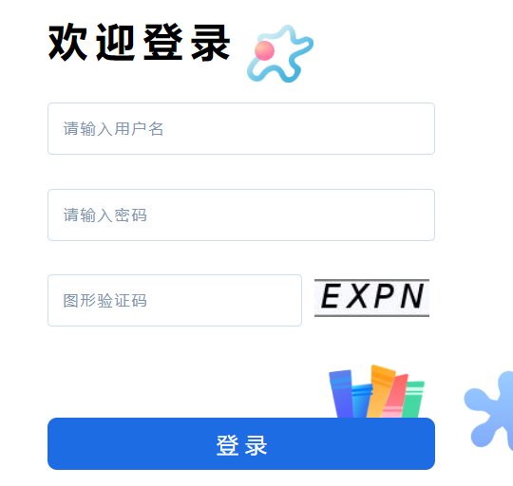

通知单模板查看（仅门诊）
功能描述：补证通知单，补种通知单模板查看
查询条件：选择地区，学校类型，学校名称
选择地区：必填项，树形结构，如果为疾控用户，默认所属，可选择下级；如果为接种门诊用户，默认为当前登录接种门诊用户，不可选择；
学校类型：必选项，下拉单选，幼托机构/小学。
学校名称：必选项，下拉单选带搜索。

1.补种通知单模板查看（信息添加前后两个）

2.补证通知单模板查看（两个）
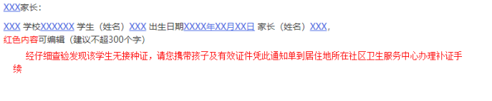

附件

4.1补种通知单（信息添加前）
落款单位为打印的单位（不用展示水痘）。
预防接种证查验疫苗补种联系通知单
褚世星 家长：
学生（姓名）褚哈哈 出生日期2017-01-01家长（姓名）褚xx 李xx ,经仔细查验预防接种证：发现该学生有下列疫苗未按规定程序完成预防接种，请您携带孩子凭此通知单到 按归属门诊显示 社区卫生服务中心办理疫苗补种手续。

序号 | 疫苗名称 | 剂次
1 | 乙肝疫苗 | 第一剂次
2 | 麻腮风疫苗 | 第一剂次

社区卫生服务中心地址：对对对
联系电话：13213213
各位家长到医院补打疫苗时请携带“儿童预防接种证”！如有问题请及时联系社区卫生服务中心接种门诊

*为自愿自费疫苗

显示学校所在地社区医院 接种单位盖章 2023年03月04日

4.2补种通知单（信息添加后）
补种单位为归属单位，落款单位为打印的单位（不用展示水痘）。

预防接种证查验疫苗补种联系通知单
褚世星 家长：
某某幼儿园 学校 幼儿园中班中一班 学生（姓名）褚哈哈 出生日期2017-01-01
家长（姓名）褚xx 李xx ,经仔细查验预防接种证：发现该学生有下列疫苗未按规定程序完成预防接种，请您携带孩子凭此通知单到 按归属门诊显示 社区卫生服务中心办理疫苗补种手续。

序号 | 疫苗名称 | 剂次
1 | 乙肝疫苗 | 第一剂次
2 | 麻腮风疫苗 | 第一剂次

社区卫生服务中心地址：对对对
联系电话：13213213
各位家长到医院补打疫苗时请携带“儿童预防接种证”！如有问题请及时联系社区卫生服务中心接种门诊

*为自愿自费疫苗

显示学校所在地社区医院 接种单位盖章 2023年03月04日

4.3补证通知单（2.1.3手动添加模块的）
预防接种证查验疫苗补证联系通知单
褚世星 家长：
某某幼儿园 学校 幼儿园中班中一班 学生（姓名）褚哈哈 出生日期2017-01-01
家长（姓名）褚xx 李xx ,经仔细查验发现该学生无接种证，请您携带孩子及有效证件凭此通知单到居住地所在社区卫生服务中心办理补证手续。

显示学校所在地社区医院 接种单位盖章 2023年03月04日

4.4补证通知单（信息添加后）
预防接种证查验疫苗补证联系通知单
褚世星 家长：
某某幼儿园 学校 幼儿园中班中一班 学生（姓名）褚哈哈 出生日期2017-01-01
家长（姓名）褚xx 李xx ,经仔细查验发现该学生无接种证，请您携带孩子及有效证件凭此通知单到居住地所在社区卫生服务中心办理补证手续。

显示学校所在地社区医院 接种单位盖章 2023年03月04日

4.5查验证明模板
二维码为受种者编码，落款单位为打印单位。现管理接种单位指的是从sass库获取的这个学生所属的接种单位(录入学校库之后也是按照saas库的来，现管理和归属门诊的意思都是指按照saas库的来)。
查验证明模板补充：
1）名称为“浙江省儿童入托、入学预防接种证查验证明”
2）“查验通过”或“查验未通过”的字体加大加粗，更醒目些
3）“注意事项”加大加粗，醒目些
4）注意事项第一条增加为“1.请打印，并按要求提交托育机构、幼儿园或学校；”，并加粗，其他两条顺延
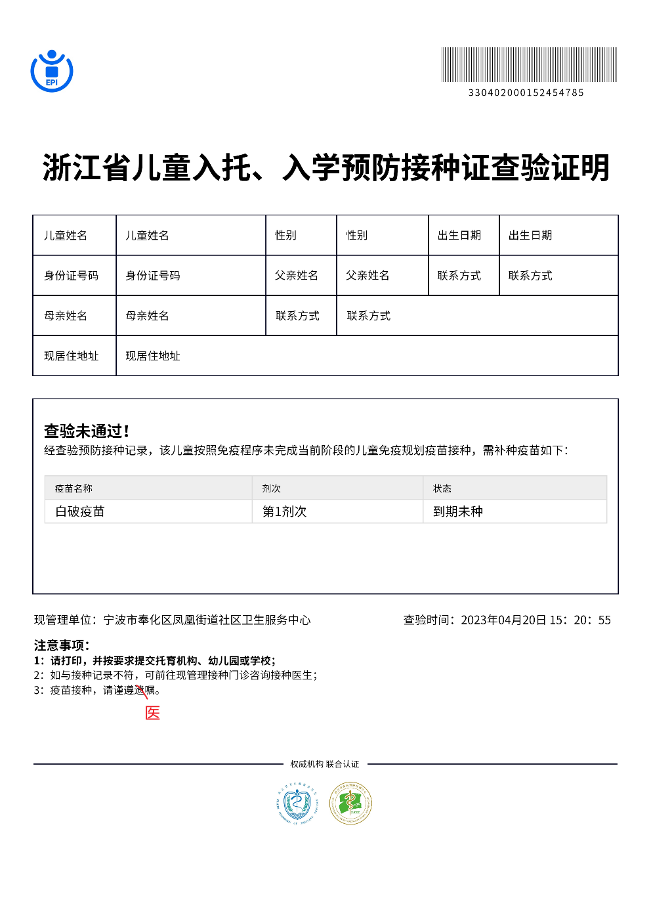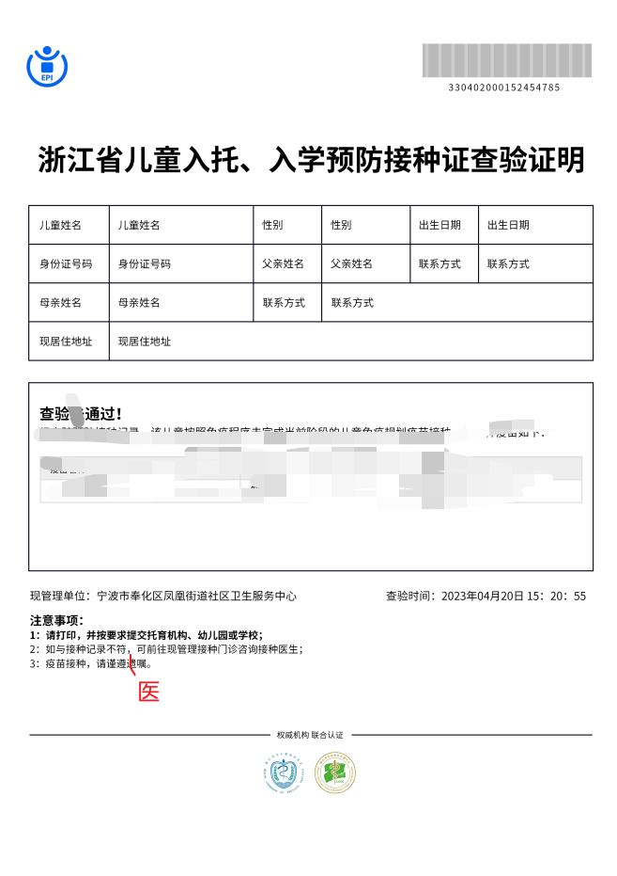
未种全 已种全

